**三、资格承诺函**

双鸭山市岭西林场：

我单位作为本次采购项目的供应商，根据采购文件要求，现郑重承诺如下：

（一）符合《中华人民共和国政府采购法》第二十二条规定的条件；

1、具有独立承担民事责任的能力；

2、具有良好的商业信誉和健全的财务会计制度；

3、具有履行合同所必需的设备和专业技术能力；

4、有依法缴纳税收和社会保障资金的良好记录；

5、参加本次政府采购活动前三年内，在经营活动中没有重大违法记录；

6、符合国家法律、行政法规规定的其他条件。

（二）我公司作为本项目参加政府采购活动的潜在供应商、法定代表人/单位负责人近3年内不具有行贿犯罪记录。

（三）我公司在截至响应截止日未被列入失信被执行人、重大税收违法案件当事人名单、政府采购严重违法失信行为记录名单。

（四）不属于为本项目提供整体设计、规范编制或者项目管理、监理、检测等服务的供应商。

（五）不存在单位负责人为同一人或者存在直接控股、管理关系的不同供应商同时参加本采购项目（包组）投标的情况。

本公司对上述承诺的内容事项真实性负责。如经查实上述承诺的内容事项存在虚假，我公司愿意接受以提供虚假材料谋取中标追究法律责任。

供应商（单位盖章）：黑河市百佳建筑工程有限公司

日 期：2022年10月17日

**四、满足主要商务条款的承诺书**

双鸭山市岭西林场 ：

我公司已阅读并充分理解 （双财购核字[2022]01822号）印刷服务 采购文件中的各项条款，并在此承诺满足并接受本项目采购文件中的合同履行期限、付款方式、验收要求、违约责任等全部主要商务条款及合同条款。

特此承诺！

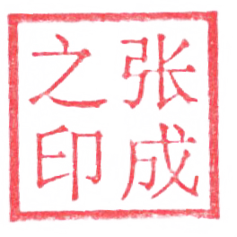

法定代表人（或授权代表）签字或盖章：

供应商名称（盖章）：黑河市百佳建筑工程有限公司

日 期：2022年10月17日

**五、法定代表人授权委托书**

致： 双鸭山市岭西林场 ：

张成 （法定代表人名称）是黑河市百佳建筑工程有限公司的法定代表人，特授权230281199206070913（被授权人姓名及身份证代码）电话 15246990400 代表我单位全权办理上述项目的询比、签约等具体工作，并签署全部有关文件、协议及合同。

我单位对被授权人的签字负全部责任。

在撤消授权的书面通知以前，本授权书一直有效。被授权人在授权书有效期内签署的所有文件不因授权的撤消而失效。

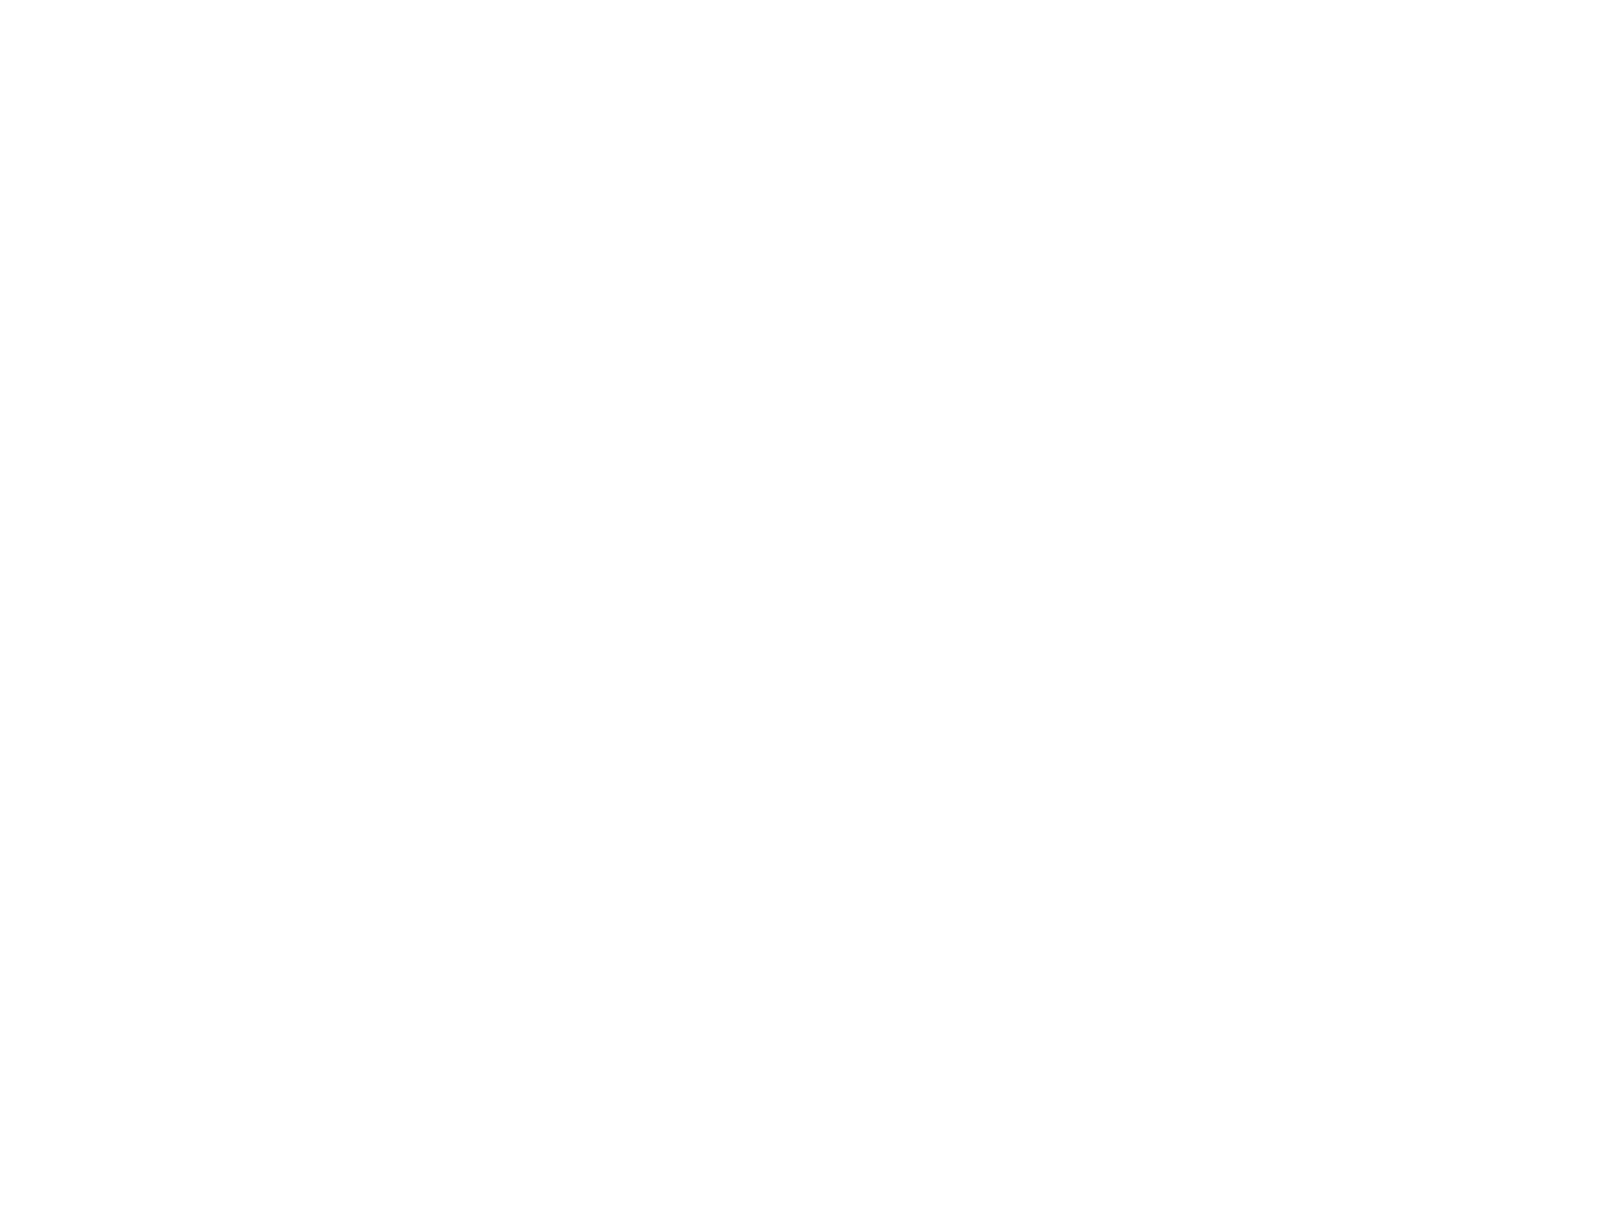



被授权人： 法定代表人：

（签字或盖章） （签字或盖章）



供应商（单位盖章）：

日 期： 2022年10月17日